混凝土路面薄层修补砂浆
发布日期：2017年05月31日
混凝土路面薄层修补砂浆
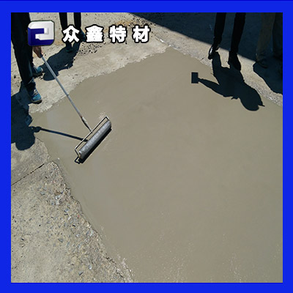
薄层修补料主要用于混凝土蜂窝麻面处理，混凝土漏筋修补，冻融混凝土的表层修补。采用环氧改性聚合物乳液配制，具有高强度、高粘接力，良好的耐久性。适用于各类混凝土结构损坏后的修补，以阻止混凝土的进一步破坏，提高混凝土的耐久性和使用寿命。
一、用途
薄层修补料为聚合物改性砂浆，用于混凝土表面大面积修复，包括因磨损、冻融破坏、化学腐蚀、钢筋锈蚀、火灾等原因产生的蜂窝、麻面、保护层破损、漏筋等缺损；混凝土蜂窝、漏筋等面层修补：如桥梁、隧道、冷却塔、污水处理池、楼板等部位的混凝土面层修复与防护；有腐蚀性气体的厂房混凝土构筑物的维修；修复混凝土构件表面的色差。
二、特点
具有保水性，固化后有一定的弹性；
所含阻锈成份有效阻止除冰盐、冻融对钢筋的锈蚀与破坏；
具有良好的粘接力、抗渗性、抗裂性、耐冲击、耐磨性；
使用方便，可与潮湿基层施工，健康环保。
三、性能
1．物理力学性能
项 目
性 能 指 标
抗压强度(MPa)≥20，抗折强度(MPa)≥7.0，与水泥砂浆的粘接强度(MPa)≥1.2
四、包装储存
1、25kg/袋
2、保质期6个月。
水泥路面小微裂缝修补
发布日期：2017年05月26日
水泥路面小微裂缝修补
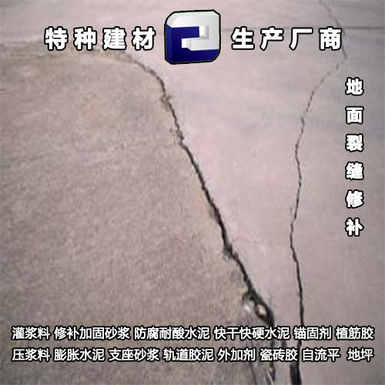
本方案针对国省道路、高速、机场、城乡公路、农村道路、堤坝、河渠、等新修水泥路面（地面）出现的裂缝修补
一、工具设备：电源、气泵、气枪、高压清洗机（洗车机）、切割机、切割片（砂轮或树脂）、小盆、搅拌棒、钢刷
二、清理裂缝：先用气泵把裂缝内的泥土、灰尘等杂物吹干净（如果裂缝缝口太细小，建议用切割机顺着缝口切割一下，再用气泵吹干净缝内灰尘）。然后再用高压水枪冲洗裂缝，直到没有脏的东西流出并彻底冲洗干净。
三、取料搅拌：根据顿美公司技术规范要求水灰比（水：灰=0.25～0.3:1）加水搅拌，每次搅拌原则是少取少用，一次取一公斤或半公斤搅拌，避免浪费，直至搅拌均匀呈稀糊状。
四、修补要领：把搅拌好的修补材料顺着缝口呈线状注入缝内（此时最好保持缝口湿润，缝内无名水），彻底填充密实，并来回补浆找平，直到缝口注满找平为止，每次修补面积不要太长，修补好一段再修下一段。
五、 美缝清理：等到缝口上的修补料完全终凝以后（用手指掐不动），再用泥抹或批刀把缝口多余的材料铲去但不要完全清理干净，要留薄薄的一层作为保护层（1㎜左右），再把杂物清理干净即可。
六、开放交通：修补材料完全终凝2个小时后即可开放交通，无需进行养护。
产品特点：
l、裂缝修复后基本无痕迹。
2、快速修补，简单易操作。
3、用料极少，省时、省工、省料。
4、迅速结束因前期施工造成的不利影响，恢复水泥地面的完美效果减少路面施工的管理风险。
5、具有裂缝的自我修复功能。
说明：
1.修补的裂缝槽内的灰沙必须全部清除干净，必须充分湿润。
2.搅拌好的修补稀浆操作时间一般为30—35分钟，最好根据裂缝的实际情况调配。
3.雨天及零度以下不得施工。
4.此种修补方法仅限于混凝新修路面裂缝。如果是老的路面面出现比较严重的裂缝，建议使用条带罩面方法修补。
5.混凝土面板细微裂缝参照此类方法修补。
水泥路面修补砂浆
发布日期：2017年05月25日
水泥路面修补砂浆
一． 产品介绍
通用型水泥路面修补料专门针对水泥混凝土路面的麻面、空鼓、起皮、起砂、脱壳、裂缝、露筋、掉皮、冻融露石子等病害进行及时修补，直接涂抹在病害部位即可，有超强的抗压和粘接强度，可实现超薄修补，在高速和高压的行车状态下不会出现破碎和脱落现象；凡是水泥混凝土表面病害均适用于本材料。
二． 产品性能
1、 实用性能
施工时无需复杂的施工机械和技术要求，无需长时间的封闭交通，短时间内即可开放交通；无需对病害部位开挖，可节省大量的施工费、材料费和养护时间，有效的延缓道路病害的扩散和蔓延，延长道路使用寿命；而且修补后与原水泥混凝土路面颜色接近，有较好的美观度。
2、 粘结性能
利用材料本身的粘接能力和表面能原理，修补面与原混凝土反应成统一的整体，从而形成很高粘接强度，施工后可与各种病害部位粘接，粘接能力基本不受厚度影响，可实现2mm到5mm超薄修补，在伸缩、碾压、推移等外力下而不脱落、不碎裂。
3、 耐久性能
较快的早期性能体现和较高的早期强度，且后期不衰减，对很多病害部位可做到一次性根除；材料本身有很强的防水、耐腐蚀和抗紫外线能力，其抗老化能力是原水泥混凝土的5倍以上，性能衰减不会早于原混凝土，不会因老化而失去粘接能力和抗压强度。
4、 抗压性能
修补料固化后有非常强的抗压和抗折能力，修复完毕后期强度不断上升，对病害部位有很好的补强和支撑作用，修补厚度3mm即可达到非特殊荷载道路的抗压要求，在高速和高压的行车状态下不会出现破碎和脱落。
三、注意事项
1.施工温度在5℃以上，不宜在雨天、冰冻时施工。
2.高强聚合物砂浆随拌随用。
3.5℃以上阴凉干燥处保存，保质期6个月 。
ZX-7高强快速修补料
发布日期：2016年02月24日
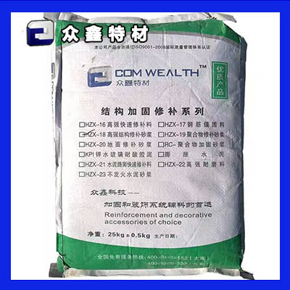
ZX-7高强快速修补料
一、材料简介
高强快速修补料是以水泥为基础结合剂，高强度材料（石英砂）作为主骨料，辅以高分子胶粉、高效减水剂、早强剂、膨胀剂、防离析等物质配制而成的超早强型混凝土结构修补材料。
高强快速修补料是针对混凝土结构破损的特点而开发的高性能超早强型混凝土结构修补材料。
不收缩:修补料中掺入了高效膨胀剂，能够阻止修补料失水收缩。
环保:无毒、无害、对钢筋无腐蚀、对水质及周围环境无污染。
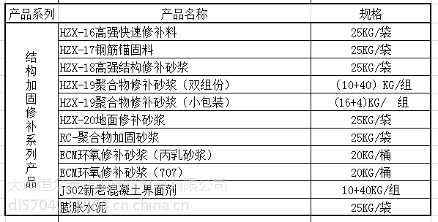
四、使用方法
1、适用范围
A.水泥混凝土路面破碎板快速修补。
(2)、zx混凝土结构快速修复
(3)、zx市政道路检查井
(4)、zx机场跑道
2、施工流程
(1)、ZX桥梁伸缩缝专用
(2)、ZX混凝土结构快速修复
清理→基面浸润→界面处理→制拌→修补→养护
封闭交通→清除→安装井盖→界面处理→支模→安装钢筋→制拌→浇注→养护→罩面→清洁→开放交通
调查→切割混凝土→清理→浸润→界面处理→制拌→浇注→面层处理→养护
(1)、ZX桥梁伸缩缝专用
基面浸润：在浇筑前2～3小时将基面用水分湿润并除去明水；冬季施工时应在浇筑前将基面用不超过65℃的温水充分湿润并除去明水。
支模：对于待修补的位于道路中央的水泥混凝土路面板，可利用周围板边作为模板；对于待修补的位于道路边部的水泥混凝土路面板，其三条边可利用周围板边作为模板，边部应支立木模或钢模，并采取防漏浆措施。
浇筑：用浇筑容器缓慢、匀速浇筑密实，浇筑时应避免空鼓现象。浇筑结束后将修补料顶部抹平。每次制拌的修补料，从制拌开始至修补结束，时间不得超过30min。超时或和易性不满足施工要求的修补料不得继续使用。
(2)、ZX混凝土结构快速修复
基面浸润：基面浸润：在浇筑前2～3小时将基面用水分湿润并除去明水；冬季施工时应在浇筑前将基面用不超过65℃的温水充分湿润并除去明水。
制拌：根据实际修补面积与修补速度，将修补料人工投入强制式砂浆拌和机中，干拌10秒后，分两次加入规定的用水量拌和：第一次加2/3水，拌合30s；第二次加剩余的1/3水，拌合150s。冬季施工应采用不超过65℃的问水拌合，拌合料温度应在10℃以上。水胶比为16±1%。
养护：用塑料条将修补料顶面覆盖，然后用草袋完全遮盖在塑料条上保持湿润。常温下，3～4小时后可结束养护或根据结构强度要求和预留试件强度测试结果决定是否结束养护。冬季应采用保温措施，养护时间适当延长。
封闭交通：按规定对拟修的井盖设定工作区域并设置施工、限速、绕行等标志。
安装井盖：挂线确定井盖顶部标高，使用井盖高度定位器调整盖顶标高，并根据标高安装好井盖。
支模：先使用外径与井盖内径匹配的环形气囊，充气后将提升后的井盖与基座之间的缝隙完全封闭，再利用槽壁作为边模。最后在边模上用彩色记号笔将沥青混合料面层预留设计厚度的刻度线标示清楚。
制拌：根据现场浇筑数量与浇注速度，将修补料人工投入强制式砂浆拌和机中，干拌10秒后分两次加入规定的用水量拌和：第一次加2/3水拌合30s；第二次加剩余的1/3水拌合150s。冬季施工应采用不超过65℃的问水拌合，拌合料温度应在10℃以上。水胶比为16±1%。
养护：用塑料条将修补料顶面覆盖，然后用草袋完全遮盖在塑料条上保持湿润。常温下，3～4小时后可结束养护或根据结构强度要求和预留试件强度测试结果决定是否结束养护。冬季应采用保温措施，养护时间适当延长。
清洁：人工使用清洁工具将维修工作区范围内的杂物、垃圾、污物处理干净，并运送至业主认可的废物堆放区域。
(4)、ZX机场跑道
首先确定混凝土修补区域的边缘轮廓。其修补处理范围应当比实际破损范围大一些，至少向外扩大100mm。
3、剔除修补区域内的所有疏松混凝土，直至露出坚实的混凝土基层。剔凿深度应以露混凝土骨料颗粒为准。
5、用水将处理过的混凝土基层表面彻底冲洗干净并使其充分润湿。在进行下一道工序时应保证混凝土基层表面不得有明水存在。
7、按照规定的用水量加水搅拌修补料。采用机械搅拌有利于保证修补料的拌和质量。人工搅拌应特别注意要搅拌均匀。8、趁涂刷在混凝土基层表面的CGM修补料涂抹在混凝土修补区域内。涂抹顺序应从区域中心开始向修
补区域边缘进行。每次涂抹厚度不宜超过20mm。（如果涂刷在混凝土基层表面的YJ302混凝土界面处理剂干燥会导致CGM修补料的粘接强度下降）。
五、注意事项
1、修补料拌制时用水宜用饮用水。
3、桥梁结构的修补所用模版，宜采用全新模版以保证拆模后外观美观。
5、材料运输过程中，应采取防雨措施。
7、现场使用时，严禁在材料中掺入任何外加剂、外掺料。
六、包装及储运：
包装规格为25kg±0.5kg，用复合纸袋内衬塑料袋包装。储存在干燥、阴凉处，在未经受潮保存下储存期为三个月。超期需复 检，合格后才可使用。
Zx-9聚合物加固砂浆
发布日期：2016年02月24日

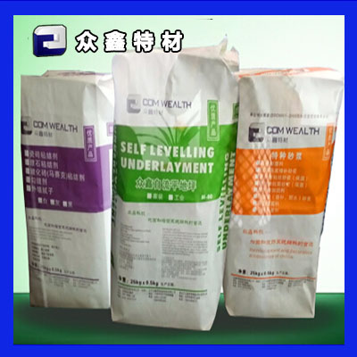
Zx-9聚合物加固砂浆
ZX-9聚合物加固砂浆是采用进口乳胶粉和特殊添加剂配制而成的改性水泥砂浆。通过与钢网复合使用可获得强度高、韧性好的加固层、大幅度提高原有构件的强度。被广泛应用于建筑、桥梁等钢筋混凝土受弯和大偏心受压构件的加固。
一、产品特点：
1、耐火、耐高温、耐腐蚀、耐老化性能优良。
2、强度高，抹灰操作性好。
3、与原混凝土结构的粘结性能良。
4、无收缩，基本不会产生裂缝。
5、二氧化碳、氯化物等的透过性差，可以预防混凝土的碳化和防止混凝土内部钢筋的腐蚀。
6、力学性质与混凝土相近，耐冻融及耐久性很好。
7、耐其他化学药品的阻抗性很好，且本材料无毒，对人体无害。
二、适用范围：
1、混凝土构筑物加固抹灰。
2、具有渗透性，可用于不锈钢绞线网加固。
3、用于修补混凝土构筑物表面的蜂窝，漏洞露筋等缺陷处理。
三、物理性能指标：
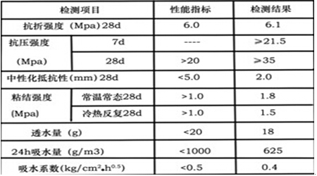
四、使用方法：
1、按照水灰比1：4-5的比例加水搅拌。
2、取一只干净桶，加入定量的水，边倒边搅拌，用低转速（每分钟1000转以下）电动搅
拌棒搅拌约3-5分钟，静置2-3分钟后再次搅拌即可使用。
3、根据具体施工要求进行抹灰或修补即可。
4、每次配料宜在2小时内用完。
5、环境温度高于35℃，应设遮阳设备，以免材料直接在阳光下曝晒失水。
养护
·夏季施工作业完毕2--4小时后，应及时浇喷水，喷洒养护剂或覆盖湿草袋进行养护，并保持表面湿润2--3天。
·冬天施工工作完毕后，应立即覆盖塑料薄膜并加盖棉被进行保湿养护。
·夏季施工作业完毕2--4小时后，应及时浇喷水，喷洒养护剂或覆盖湿草袋进行养护，并保持表面湿润2--3天。
·冬天施工工作完毕后，应立即覆盖塑料薄膜并加盖棉被进行保湿养护。
五、包装、储存及运输
·25Kg/袋，用复合纸袋内衬塑料包装；锚点
·干燥、阴凉处存放。自生产日起，储存期为三个月；
·超期使用需检验合格后方可使用；
·本品安全无毒，非易燃品，可满足一般公路、铁路的运输要求。
ZX-18环氧树脂修补砂浆
发布日期：2016年02月24日

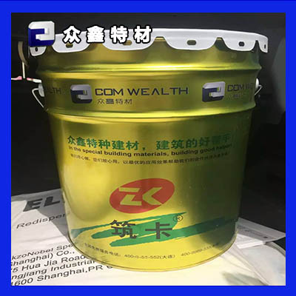
ZX-18环氧树脂修补砂浆
ZX-18环氧砂浆是一种改性环氧树脂双组份的胶粘剂、采用专用固化剂及其物种填料等为基料而制成的高强度、抗冲蚀、耐磨损材料。具有性能优良，施工简便、快捷、无毒、无污染等特点。
一 产品特点
。常温固化、施工简单易操作 。固化后强度高、耐磨损
。与混凝土匹配性好 。耐酸碱、耐老化
二 应用范围
。用于混凝土建筑物的缺陷修补以及补强与加固处理；
。涵洞水闸瀑布补强加固耐磨防腐地面，酸碱腐蚀区域；
。用于水工建筑物过流面的抗冲磨损、抗气蚀与抗冻融保护，以及破坏后的修复；
。用于化工、石油、工厂、码头等混凝土或金属构件抗酸碱盐腐蚀的防护与修补。
三 产品性能
四 施工程序及步骤说明
。基面处理：对混凝土基础表面进行处理，清除基面上的乳皮、水泥砂浆表层或松动颗粒等，使表面外露新鲜骨料。
。表面清理：用高压水或高压风清除表面沙粒、粉尘。
。刷涂基液：在处理好的混凝土基面上用毛刷均匀地涂刷一薄层底层基液，尽可能做到薄而均匀、不流淌、不漏刷。
。涂抹环氧砂浆：待基液初凝（表面不流动，指触拉丝）时，用抹刀涂抹环氧砂浆，涂抹时要边压实边抹光。
五 注意事项
.脚手架的搭设应符合安全要求，验收合格后方可使用，每班施工前要进行安全检查。
。施工用材料应存放在干燥、通风的库房内。防止日光直接照射，并隔绝火源，远离热源，防潮防水。
。施工现场避免使用明火，施工现场要求不进食、不吸烟，有明显疾病或过敏者不得参加环氧砂浆施工。
。不慎将材料溅入眼中，切忌用手揉搓，应及时用清水冲洗。
。施工人员应穿工作服、戴手套，基层混凝土面处理人员应戴防尘面具。
六 包装、存储及运输
。包装：按客户要求定制
。本品应在常温、干燥处储存，储存期12个月。
若超过12个月，则应按企业生产标准进行检测如各项物理力学性能达到标准要求，则仍可继续使用。
。本品为安全无毒、非易燃物质，可满足铁路、公路等运输部门的运输要求。
ZX聚合物修补砂浆
发布日期：2016年02月24日

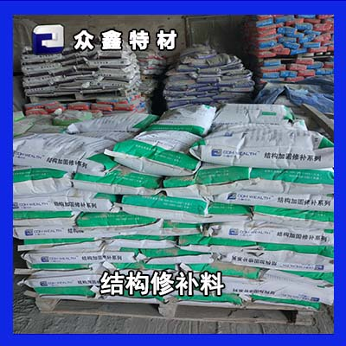
ZX聚合物修补砂浆
一、产品特点
1、对旧混凝土基层有良好的适应性、粘接力强，密实，有良好的防水防渗 性。
2、对钢筋具有保护性能，对已锈蚀的钢筋能起到修补防护效
能，且耐久性好。
3、能在潮湿基层或潮湿环境下施工，可在不停产条件下进行局部抢修。
4、操作方便省时省工，在中强度气体腐蚀环境下，可替代有机涂料，并较树脂材料施工简单，价格低廉。
二、适用范围
1、用于工业及民用设施中钢筋混凝土或已开裂的建筑物表面、面板、承重柱、梁等外抹面修补，潮湿性工业、民用建筑的 外抹面装修。
2、用于混凝土蜂窝、孔洞等缺陷的修补，破损混凝土地面的薄层修补以及在混凝土、砖石结构或钢结构表面上做整体修补 防护面。
3、用于已损坏及不能满足设计要求的工业民用建筑的修复。特别适用于楼板、面板及露天薄板结构的修复。
4、用于有抗腐蚀要求的地下管道、电厂晾水塔、烟囱、化工厂构筑物以及各种有腐蚀性气体的厂房建筑物的维修工程。
5、本产品为“钢丝绳聚合物砂浆加固方法”使用的聚合物砂浆。
6、本产品为“公路、桥梁修补找平加固”使用的聚合物砂浆。
三、技术性能
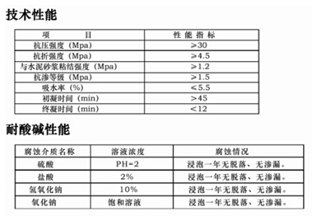
四、使用方法：
（一）基层处理：
1、基层的表面要求干净、无尘、无油、无化学腐蚀介质残留物。多孔性材料的表面应预先用水浸湿，钢基层表面应清除 浮锈。
2、有渗漏处须先进行处理，最好保持基面湿润至无明水为准，以达到更佳的施工效果。
（二）材料配制：
1、先将水倒入桶中，然后按照水：粉料=1：4的比例边搅拌边慢慢加入粉料，搅拌至均匀无结块胶浆状。
2、可以采用机械搅拌或人工拌和，配制好的胶浆应在2-3小时内用完。
（三）施工及养护：
1、用聚合物修补砂浆作整体面层时，厚度不应小于3mm。当一次施工面积大时，应留施工缝或分片错开施工。 每块面积不宜超过10-15m2,可视现场环境而定。补缝或分片 错开施工的间隙时间不应少于24小时。
2、在混凝土或砖石结构的立面和钢结构的表面上做整体面层时，应分两次进行，每次的间隔不应少于24小时。当进行最 后一次抹面时，应一次抹平，不得反复抹压。
五、注意事项
1、本产品施工的环境温度为10-30℃，不应低于5℃，原材料不得受潮、雨淋、日晒和杂物污染。
2、本产品不宜在雨天、冰冻时施工。如必须在冬季施工，则应采取必要的防冻措施。
3、本产品应随拌随用，不可一次拌料过多，且每次拌料宜在2-3小时内用完。
六、安全事项
1、 施工时须戴手套和护目镜。万一溅到皮肤或眼睛，须用清水冲洗。如有发炎现象，须及时就医。
2、 干粉操作须小心以减少形成粉尘。如果粉尘过多，须戴可见面罩。
七、包装储运
1、 本品宜储存在0℃以上干燥通风处，避免曝晒、雨林、受潮、未开封保质期为12个月。
2、 包装规格为25公斤/袋。
HZX-22高强耐磨料
发布日期：2016年02月24日
HZX-22高强耐磨料
产品特点
本品由高标号普通硅酸盐水泥、硫铝酸盐水泥、硬质干粉料以及多种有机高分子原料按照科学的配比精制而成。具有高强、早强、无收缩、流动性好、可低温施工等特点。
产品用途
适用于工业建筑领域的冲渣沟、筒仓、下料斗、矿槽等构筑物耐磨面层以及车间、仓库、超市、停车场、广场、运动场等非金属氧化物骨料混凝土地面。
技术指标
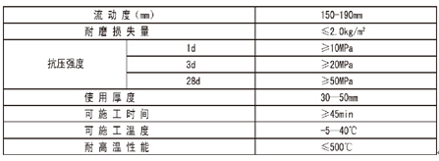
注：以下数据在标准实验室条件下测得。
施工工艺
第一步：基层处理：
① 清理基层表面，不得有碎石、浮浆、油脂、浮灰和脱模剂等杂物。基础表面如有疏松部位应予剔除。
② 对原面层充分喷砂或凿毛，增大表面粗糙度有益于提高粘结强度。
③ 施工前24h混凝土基层表面充分湿润。施工前1h，清除积水。
④ 混凝土基层栽埋梅花钉（见图1），梅花钉间距见图3。
⑤ 钢板基层焊接梅花钉（见图2），梅花钉间距见图3。
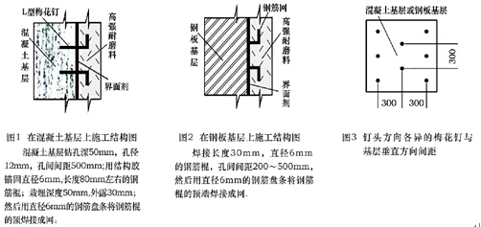
⑤第二步：J-302混凝土再浇剂配制：按甲组分：乙组分=1：3搅拌均匀即可使用。
锚点⑤第三步：高强耐磨料的拌合：
① 高强耐磨料拌合时，加水量应按随货提供的产品合格证上的推荐用水量加入，搅拌均匀即可使用。用水量可根据环境条件及实际情况适当调整。
② 推荐采用机械搅拌方式，搅拌时间一般为2～3min。
③ 搅拌地点应尽量靠近施工地点，减少运输距离。
④ 冬季施工时，建议采用500C左右热水搅拌，使新拌料的料温不低于150C。
⑤ 现场使用时，严禁在高强耐磨料中掺入任何添加剂、外掺料。
第四步：抹平压光:
用毛刷或滚刷均匀涂刷J-302混凝土再浇剂混合液，在趁湿状态下用钢抹刀分层抹拌合好的耐磨料，每一层厚度不宜超过30mm，在抹的过程中用力压实。根据实际情况，抹好耐磨料 3~5h后，用钢抹刀压光找平。
第五步：养护：
高强耐磨料压光找平后30min内应立即加盖湿草袋或岩棉被，并保持表面湿润至少7天。冬季施工时，养护措施还应符合现行《建筑工程冬期施工规程》（JGJ104）的有关规定。
包装储存：
标准包装规格为25公斤/袋，宜储存在干燥、通风环境中，防水、防潮，未开封状态下保质期为6个月，可按一般货物运输。

